Министерство науки и высшего образования Российской Федерации Федеральное государственное автономное образовательное учреждение высшего образования

**«Пермский национальный исследовательский политехнический университет»**

Электротехнический факультет

Кафедра «Информационные технологии и автоматизированные системы» направление подготовки: 09.03.04 – «Программная инженерия»

**Лабораторная работа №1.**

**«Модели Машины Тьюринга и Алгоритмов Маркова»**

Выполнил студент гр. РИС-24-2б

Кирдяев Максим Евгеньевич

Проверил:

Доц. Каф. ИТАС

Ольга Андреевна Полякова

(оценка) (подпись)

(дата)

г. Пермь, 2024

**Машина Тьюринга**

Задача 1:

Дано число, состоящее из 0 и 1. Заменить все 0 на 1 и 1 на 0

Решение:

Лента и положение головы:



Таблица команд:

|  |  |
| --- | --- |
|  | q0 |
| 0 | 1<q0 |
| 1 | 0<q0 |
| □ | . |

Выполнение: 10111100 →10111101→10111111→10111011→10110011→

→10100011→10000011→11000011→□01000011

Результат:

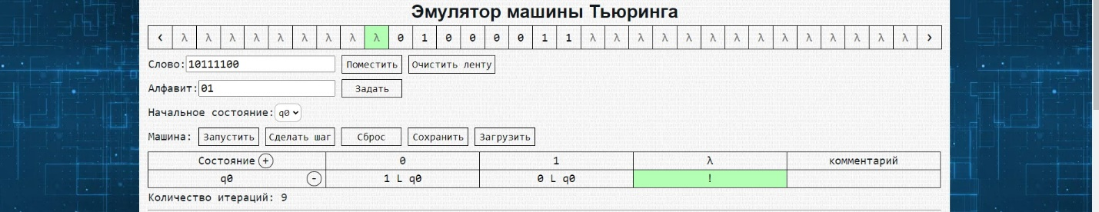

Задача 2:

На ввод подаётся случайное число. Прибавить четыре.

Решение:

Лента и положение головы:



Таблица команд:

|  |  |  |
| --- | --- | --- |
|  | q0 | q1 |
| 0 | 4. | 1. |
| 1 | 5. | 2. |
| 2 | 6. | 3. |
| 3 | 7. | 4. |
| 4 | 8. | 5. |
| 5 | 9. | 6. |
| 6 | 0<q1 | 7. |
| 7 | 1<q1 | 8. |
| 8 | 2<q1 | 9. |
| 9 | 3<q1 | 0<q1 |
| □ | 1. | 1. |

Выполнение: 9999→9993→9903→9003→□0003→10003

Результат:

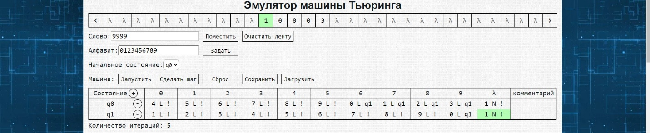

Задача 3:

На ввод подаётся случайное число. Если число чётное – заменить в нём все цифры на 0, иначе на 1.

Решение:

Лента и положение головы:

а) 

б) 

Таблица команд:

|  |  |  |  |
| --- | --- | --- | --- |
|  | q0 | q1 | q2 |
| 0 | 0<q1 | 0<q1 | 1<q2 |
| 1 | 1<q2 | 0<q1 | 1<q2 |
| 2 | 0<q1 | 0<q1 | 1<q2 |
| 3 | 1<q2 | 0<q1 | 1<q2 |
| 4 | 0<q1 | 0<q1 | 1<q2 |
| 5 | 1<q2 | 0<q1 | 1<q2 |
| 6 | 0<q1 | 0<q1 | 1<q2 |
| 7 | 1<q2 | 0<q1 | 1<q2 |
| 8 | 0<q1 | 0<q1 | 1<q2 |
| 9 | 1<q2 | 0<q1 | 1<q2 |
| □ | . | . | . |

Выполнение: a)118→110→100→□000

б)235→231→211→□111

Результат:

a) 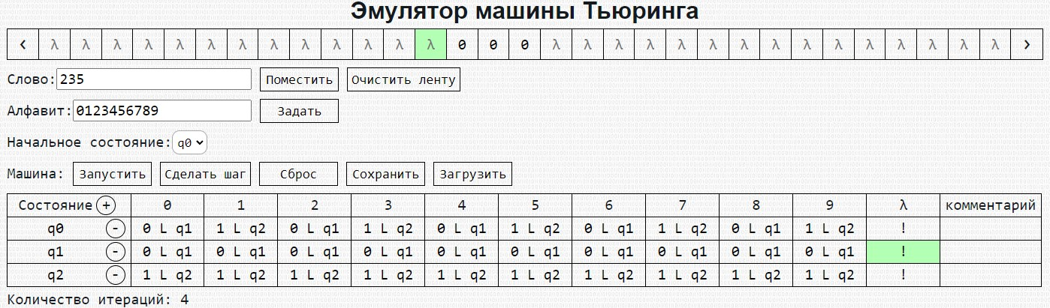

б) 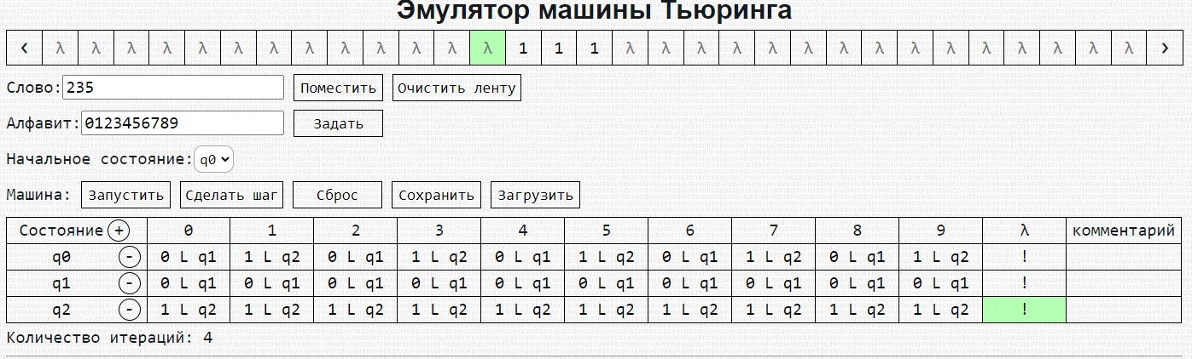

**Алгоритмы Маркова**

Задача 1:

A = {a,b}. Удалить из непустого слова P его первый символ. Пустое слово не менять.

Решение:

Исходная строка – ababab

Правила:

|  |  |
| --- | --- |
| 1 | *a→. |
| 2 | *b→. |
| 3 | →* |

Выполнение: ababab→ *ababab → babab

Результат:

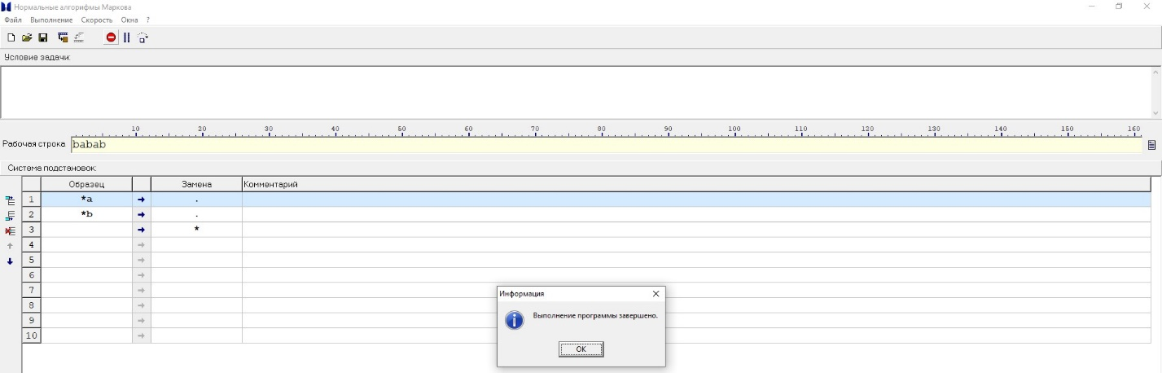

Задача 2:

A = {a,b,c,d}. В слове P требуется удалить все вхождения символа ‘с’, а затем заменить первое вхождение подслова bb на ddd.

Решение:

Исходная строка: cacbbabbcad

Правила:

|  |  |
| --- | --- |
| 1 | c→ |
| 2 | bb→ddd. |

Выполнение: cacbbabbcad→acbbabbcad→abbabbcad→abbabbad→adddabbad

Результат:

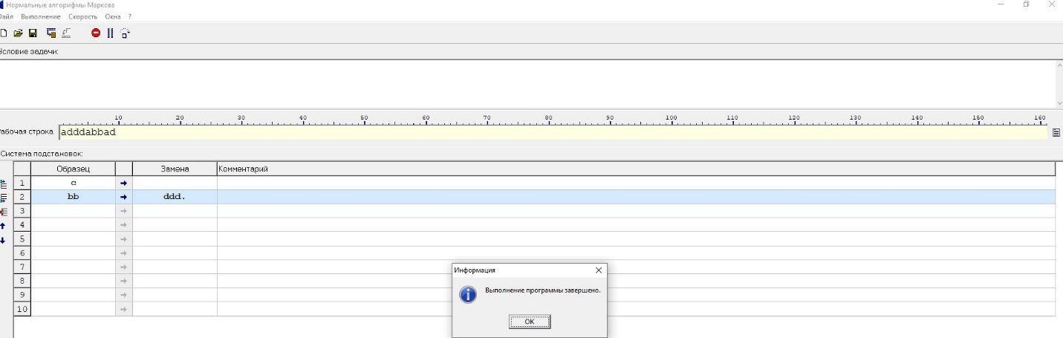

Задача 3:

A = {a,b}. Требуется приписать символ ‘a’ к концу слова P.

Решение:

Исходная строка: ababa

Правила:

|  |  |
| --- | --- |
| 1 | *a→a* |
| 2 | *b→b* |
| 3 | *→a. |
| 4 | →* |

Выполнение: ababa→*ababa→a*baba→ab*aba→aba*ba→abab*a→ababa*→ababaa

Результат:

